DIMITRIOS VILLAGE HOTEL 4* ΡΕΘΥΜΝΟ

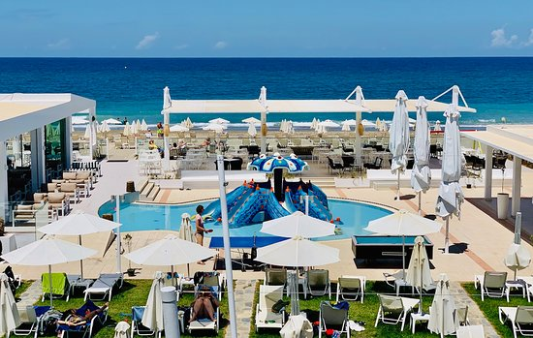

Το ξενοδοχείο Dimitrios Village στο Ρέθυμνο ζητά φοιτητές για πρακτική άσκηση στα τμήματα service και οροφοκομίας.

Αποστολή βιογραφικών:
manager@dimitrioshotels.gr

